Alkány

1. Doplňte uhlíkový reťazec atómami vodíka:
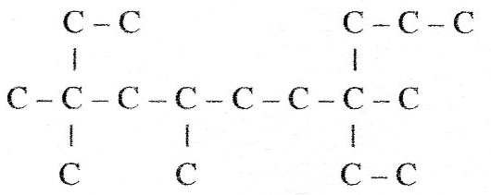 Počet vodíkov je:

a) 32
b) 30
c) 36
d) 28

2. Napíšte štruktúrne vzorce všetkých konštitučných izomérov C₅H₁₂ uhľovodíka a pomenujte ich.
3. Aké väzby sa nachádzajú v alkánoch?
a) vodíková c) iónová
b) koordinačná d ) kovalentná nepolárna
4. Charakteristické reakcie alkánov sú:
a) radikálová adícia c) substitúcia radikálová aj elektrofilná
b) len radikálová substitúcia d) radikálová substitúcia a dehydrogenácia
5. Prečo nie sú alkány rozpustné vo vode?
6. Radikálová substitúcia alkánov:
a) má reťazový mechanizmus
b) prebieha v dvoch fázach iniciácie a propagácie
c) prebieha v troch fázach iniciácie, propagácie a terminácie
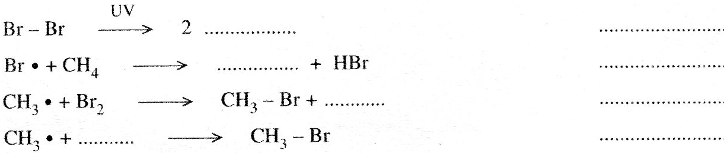7. V reakčnom mechanizme premeny metánu na brómmetán doplňte chýbajúce radikály. Pri
jednotlivých reakciách určte, či sa jedná o inicáciu, propagáciu alebo termináciu:

8. Definujte pojem dehydrogenácia. Uveďte, aké zlúčeniny vznikajú dehydrogenáciou:
a) CH₃-CH₂-CH₂- CH₃ b) 2-metylpropánu
9. Napíšte rovnicu úplnej oxidácie 3-metylpentánu. Doplňte aj stechiometrické koeficienty.
10. Krakovanie je:
a) druh oxidácie b) druh redukcie
c) skracovanie reťazcov uhľovodíkov d) sprevádzané štiepením C-C väzieb
11. Ktorý z radikálov vznikajúci homolýzou väzby C-H v 2-metylbutáne je najstabilnejší?
